南京依维柯救护车受好评 供不应求
我公司是国内大型专用汽车生产基地之一。是医疗车系列专业生产厂家之一。公司高度重视产品质量，工艺装置先进，检测手段完备，确保每一件产品均为合格精品。我公司与国内清华大学、武汉工业大学、国家自动化研究所、总装备部研究所、公安部一所有着广泛的合作。该产品广泛适用于各大医疗部门、120急救中心、突发事故现场紧急救援及重大活动现场医疗救援保障等。另我公司提供普通救护车、采血车、X光机体检车、手术车、伤残车、验光车等各类医疗用车产品。
医疗车系列，覆盖依维柯高中低档车型，采用玻璃钢内外饰，点餐式配置方式，使得公司产品灵活多样。救护车市场巨大，需求量大。随着国家对“三农”投入的加大，农村地区社会和医疗保险普及面逐年加大，对救护车的需求量也在大幅上升。
医疗车的设计目标，符合QC/T 457-2002《救护车》标准要求，车内后舱玻璃钢一体内饰件/普通款内饰，适合乡镇等地区使用，机动灵活，满足运送型救护车需求，低总价，经济。
A35 一体医疗车，采用欧系风格的顶部设计；医疗车整体布局设计理念源自欧洲；一体化无缝内饰达到环保的“食品级”，整体设施配置经济且高档的，性价比极高，公司一贯的点餐式配置方法，能够满足客户的多种个性需求。
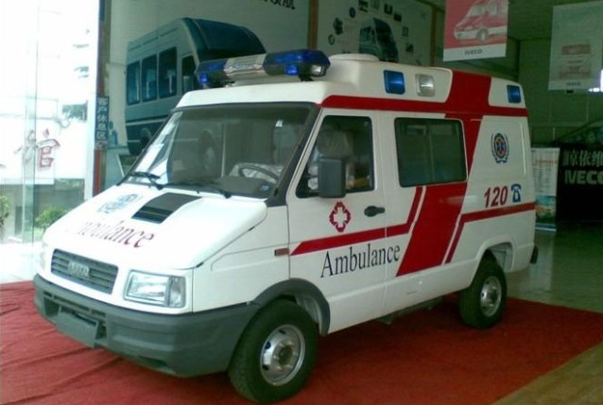
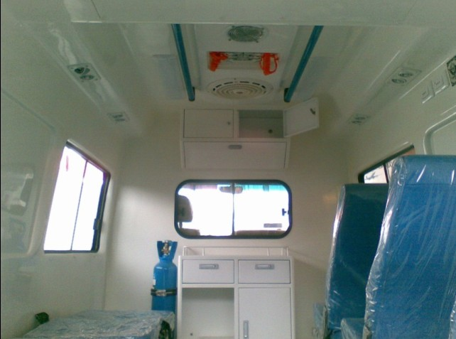
奥丽珑高档救护医疗车，外型新颖独特，采用全玻璃钢内饰，奥丽珑的布局设计在国内属于领先水平，其设施配置高档实用，一般采用依维柯A42和A39车型进行改装。奥丽珑高档救护医疗车是针对高端医疗救护市场，专门研制开发的新款医疗救护车。该车的医疗救护舱由意大利ORION公司专业设计开发，内饰一体成型，功能齐全，设计人性化，是目前国内医疗救护车中的尖端之作。广泛适用于医院、急救中心对急危重症病人进行救护、监护、转运，以及突发事故现场紧急救援、重大活动现场医疗救援保障等。
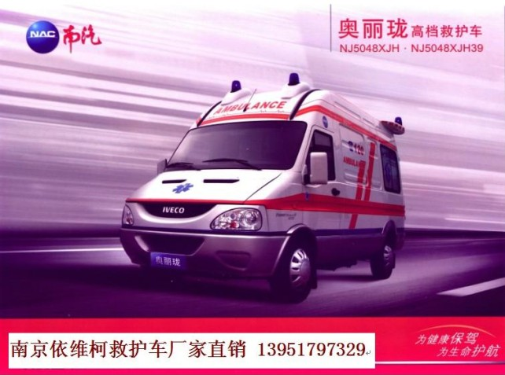
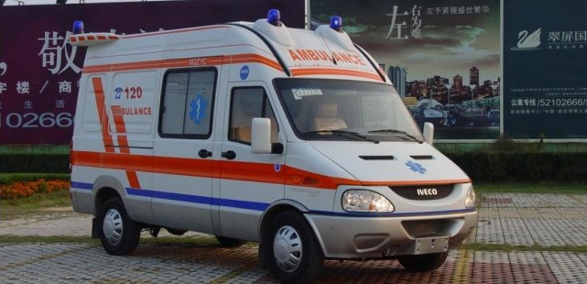
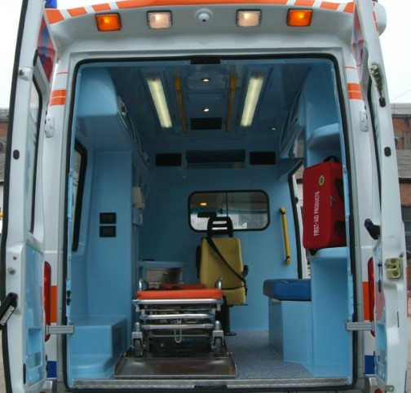

QC/T 457-2002《救护车》中规定的标准必装部件包括：带窗中隔断、3~5人座椅、医疗室冷暖装置、输液瓶吊架、氧气瓶及输氧管路、药品器械柜、担架、污物桶、灭火器、蓝色警灯警报器、外观医用红“十”字标识。
我公司生产的医疗车除了能够满足规定的标准外，普通救护车的标配包括：长排警灯警报器、救护车标识及窗户贴磨砂膜、左侧明窗、中隔断带推拉式观察窗、紫外线消毒灯、前后对讲系统、医药柜、供氧系统、轮式上车担架、单人医生座椅、长排厢式座椅、医用专用地毯、输液吊支架；还能够提供选装配置，包括：自动上车担架、铲式担架和自动上车担架台（三件套）、单人座椅、逆变电源、换气扇、室内灯、左侧组合医药器材柜等。
监护型医疗车的标配包括：长排警灯警报器、救护车标识及窗户贴磨砂膜、左侧明窗、中隔断带推拉式观察窗、紫外线消毒灯、前后对讲系统、监护型急救车特质医用橱柜（ABS材料）、自动上车担架、铲式担架和自动上车担架台（三件套）、医生座椅、长排座椅、逆变电源、供氧系统、换气扇、污物桶、灭火器、医用专用地毯、输液吊支架；选装配置包括：心肺复苏急救盒、骨折固定器、除颤起搏监护仪、呼吸机、脉搏血氧饱和度仪、吸引器、急救箱（包）等。
运送型配置： 国际流行的救护车外型、长条警灯、氧气装置、湿化器、医疗吊柜、不锈钢医疗柜、车内照明灯、LG蓝色地板革、输液挂钩、医用座椅、家属陪护座椅（可选装长条座椅及可躺座椅）、上车自动担架、上车挡板、密封中隔断（带玻璃窗）、副驾驶双人座、加宽后上车踏板、白色磨砂磨、选装侧拉门、另可根据客户要求调整改装。
国际流行救护车外型、长条警灯、氧气装置、湿化器、医疗吊柜、车内照明灯、LG蓝色地板革、输液挂钩、医用座椅、陪护座椅（可选装长条座椅及可躺座椅）、上车自动担架、上车挡板、密封中隔断（带玻璃窗）、副驾驶双人座、加宽后上车踏板、白色磨砂磨、另可根据客户要求调整改装。
1，一体式高分子磨具内饰 2，小吊柜3，中隔断带玻璃窗4，强制排风系统5，医疗器械柜6，氧气瓶支架7，高靠背座椅3个，可躺座椅2个8，输液挂钩2个9，顶置扶手2个10，控制开关11，进口医用地板胶12，长条菱形警灯13，国际救护标志14，爆闪灯6个15，车外红色彩条；
负压装置（选装）
救护车用负压净化装置是救护车专用净化设备，安装有此负压净化装置的救护车，能使救护车在救治和转运传染病等特殊疾病时可以最大限度地减少医务人员与病人间交叉感染的机率，而且负压还能将车内的空气进行无害化处理后排出，有效避免更多的人感染，对传染病源起到良好的控制作用。
原理：
通过使救护车内气压相对于车外大气压保持在-30～-10Pa范围内，引导气流向远离医务人员的地方流动，再经过过滤效率为99.995%的高效过滤器过滤后排出车外。
特点：
①、中央电脑芯片组实时处理功能：实时处理各种传感器和开关设施等提供的信号，并做相应处理。
②、车内外压差监测报警功能：通过进口压差传感器及压差开关，实时监控车内外压差一旦监测压差超过-30～-10Pa，中央电脑芯片就会控制报警器报警，并通过显示屏幕提示医务人员压差过高或过低。
③、高效过滤器前后压差监测报警功能：通过进口压差传感器及压差开关，实时监控高效过滤器前后压差，一旦监测压差超过所设定值，中央电脑芯片就会控制报警器报警，并通过显示屏幕提示医务人员高效过滤器堵塞，请更换高效过滤器。
④、自动调节风机功能：一旦中央电脑芯片接收到车内外压差超过-30～-10Pa信号时，就会自动控制风机调节风速，使得车内外压差回到-30～-10Pa，由此来保证车内外压差保持在-30～-10Pa，从而更加有效保护医务人员的安全。
监护型配置：国际流行救护车外型、长条警灯、警报器、爆闪方形警灯、紫外线消毒灯、加宽后上车踏板、对讲机、电动排风扇、中隔断（推拉玻璃窗）、双人副驾驶座椅、输液挂钩、LG蓝色地板革、一体式组合医疗器械柜、白色磨砂磨、外接电源系统、外观标识、10L氧气瓶及支架、墙壁湿化器、逆变电源、电路自动切换继电器、UPS、蓄电池、铝合金电器综合面板（大）、污物桶、电动洗手池系统、欧普照明灯、射灯、医用座椅、陪护座椅（可选装长条座椅及可躺座椅）、自动上车担架床、折叠担架、选装侧拉门。可根据不同的需求加装不同的医疗设。
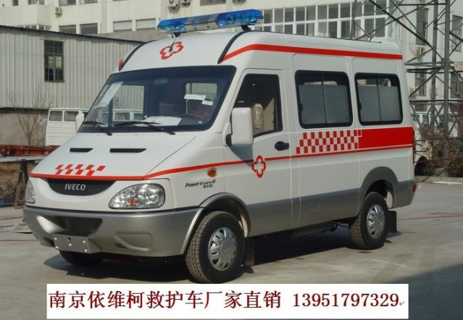
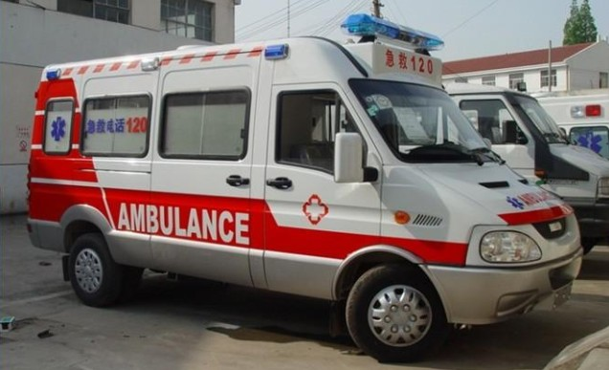
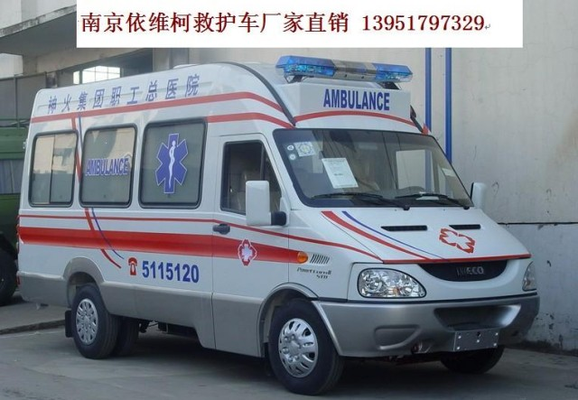
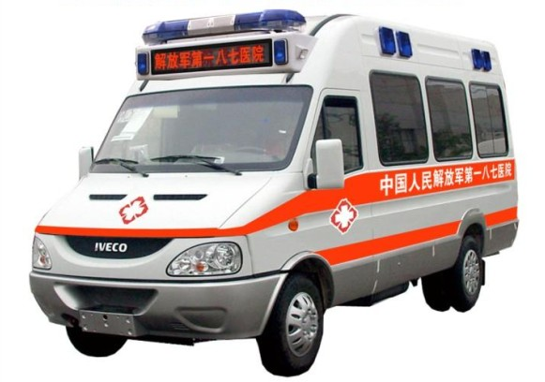
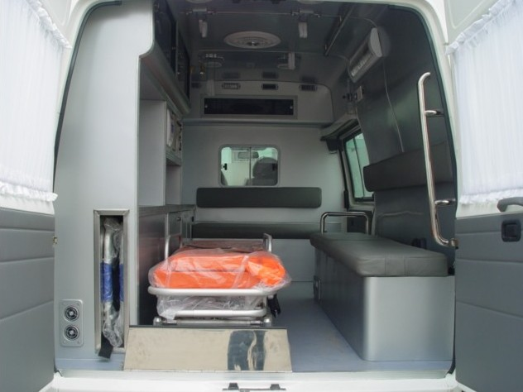
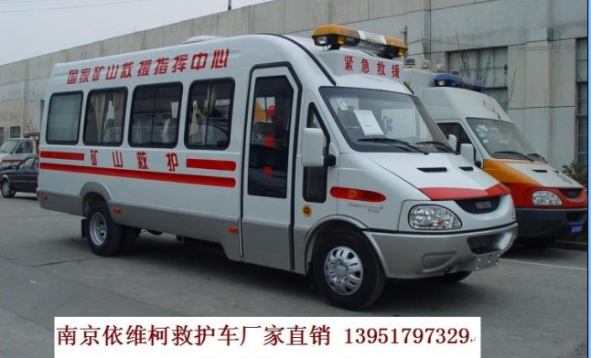
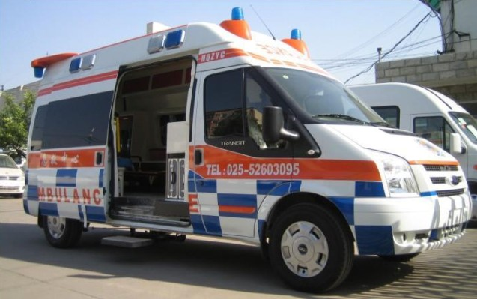
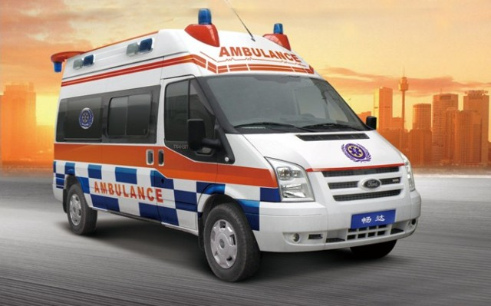
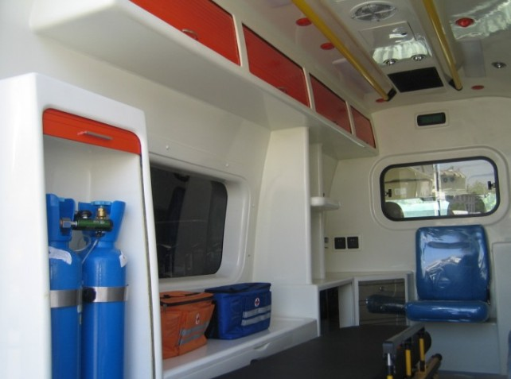
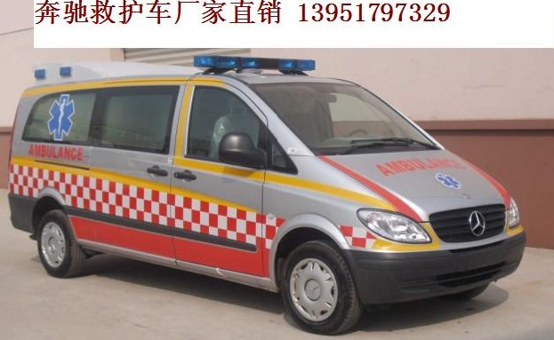
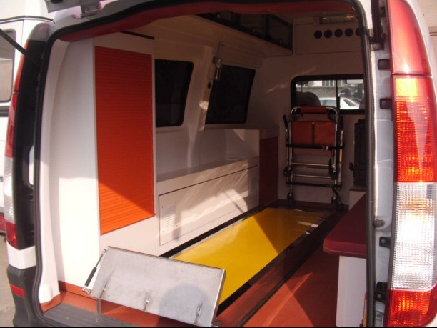
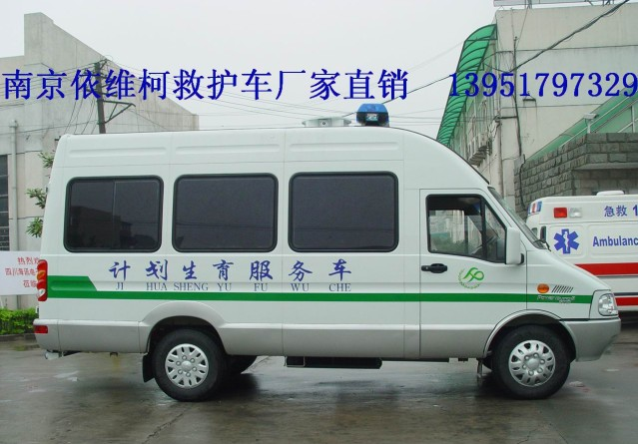
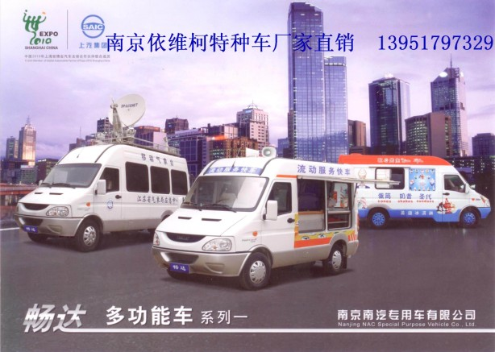
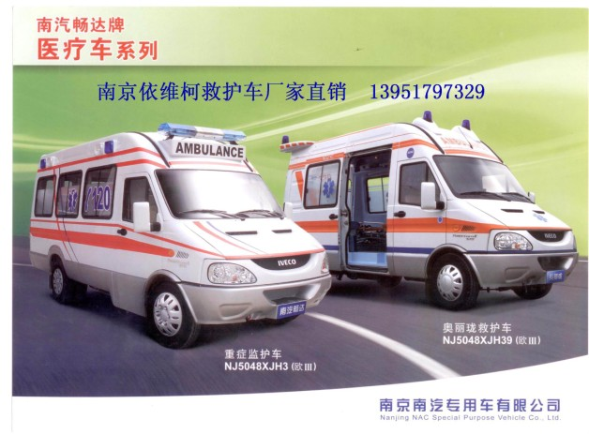
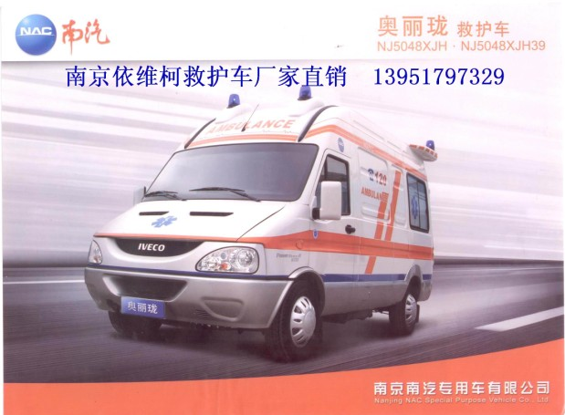

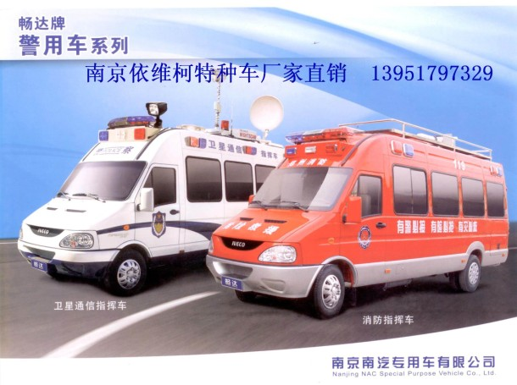

作为国内领先的救护车改装企业，我们要不断进取，迎接新的挑战。
个性化生产，满足客户的需求。
公司以厂价销售各种车辆，欢迎各位朋友光临指导！
有需要的网友可以电：139 51797329 QQ：451918771
上传的目的在于传递更多厂家信息

